

**"Әлеуметтік-еңбек саласындағы мемлекеттік көрсетілетін қызмет регламенттерін бекіту туралы" Жамбыл облысы әкімдігінің 2015 жылғы 27 шілдедегі № 158 қаулысына өзгерістер мен толықтырулар енгізу туралы**

***Күшін жойған***

Жамбыл облысы әкімдігінің 2018 жылғы 25 қаңтардағы № 17 қаулысы. Жамбыл облысы Әділет департаментінде 2018 жылғы 20 ақпанда № 3712 болып тіркелді. Күші жойылды - Жамбыл облысы әкімдігінің 2021 жылғы 19 наурыздағы № 73 қаулысымен

      Ескерту. Күші жойылды - Жамбыл облысы әкімдігінің 19.03.2021 № 73 (алғашқы ресми жарияланған күнінен бастап қолданысқа енгізіледі) қаулысымен.  
      РҚАО-ның ескертпесі.   
      Құжаттың мәтінінде тұпнұсқаның пунктуациясы мен орфографиясы сақталған.

      "Қазақстан Республикасындағы жергілікті мемлекеттік басқару және өзін-өзі басқару туралы" Қазақстан Республикасының 2001 жылғы 23 қаңтардағы Заңына және "Мемлекеттік көрсетілетін қызметтер туралы" Қазақстан Республикасының 2013 жылғы 15 сәуірдегі Заңына сәйкес Жамбыл облысының әкімдігі **ҚАУЛЫ ЕТЕДІ:**

      1. "Әлеуметтік–еңбек саласындағы мемлекеттік көрсетілетін қызмет регламенттерін бекіту туралы" Жамбыл облысы әкімдігінің 2015 жылғы 27 шілдедегі № 158 қаулысына (Нормативтік құқықтық актілердің мемлекеттік тіркеу тізілімінде № 2735 болып тіркелген, 2015 жылдың 8 қыркүйегінде "Ақ жол" газетінде жарияланған) мынадай өзгерістер мен толықтырулар енгізілсін:

      көрсетілген қаулымен бекітілген "Өтініш берушінің (отбасының) атаулы әлеуметтік көмек алушыларға тиесілігін растайтын анықтама беру" мемлекеттік көрсетілетін қызмет регламентінде:

      1- тармақ мынадай редакцияда жазылсын:

      "1. "Өтініш берушінің (отбасының) атаулы әлеуметтік көмек алушыларға тиесілігін растайтын анықтама беру" мемлекеттік көрсетілетін қызметі (бұдан әрі – мемлекеттік көрсетілетін қызмет) "Әлеуметтік-еңбек саласындағы мемлекеттік көрсетілетін қызмет стандарттарын бекіту туралы" Қазақстан Республикасы Денсаулық сақтау және әлеуметтік даму министрінің 2015 жылғы 28 сәуірдегі № 279 бұйрығымен бекітілген "Өтініш берушінің (отбасының) атаулы әлеуметтік көмек алушыларға тиесілігін растайтын анықтама беру" мемлекеттік көрсетілетін қызмет стандартына (Нормативтік құқықтық актілерді мемлекеттік тіркеу тізілімінде № 11342 болып тіркелген) (бұдан әрі – стандарт) сәйкес әлеуметтік көмек көрсетуді жүзеге асыратын аудандардың және Тараз қаласының жергілікті атқарушы органдары және кент, ауыл, ауылдық округ әкімдерімен (бұдан әрі - көрсетілетін қызметті беруші) көрсетіледі.

      Өтінішті қабылдау және мемлекеттік қызмет көрсету нәтижесін беру:

      1) "Азаматтарға арналған үкімет" Мемлекеттік корпорациясы" коммерциялық емес акционерлік қоғамы (бұдан әрі – Мемлекеттік корпорация);

      2) көрсетілетін қызметті беруші;

      3) www.egov.kz "электрондық үкімет" веб-порталы (бұдан әрі – портал);

      4) "Халықты жұмыспен қамту орталығы" коммуналдық мемлекеттік мекемесі (бұдан әрі- Орталық) арқылы жүзеге асырылады.";

      9- тармақ мынадай редакцияда жазылсын:

      "9. Мемлекеттік корпорациясына немесе Орталыққа жүгіну тәртібін, көрсетілетін қызмет алушының өтінішін өңдеу ұзақтығы:

      1) Мемлекеттік корпорация қызметкері немесе Орталық қызметкері көрсетілетін қызметті алушы ұсынған құжаттарды - 2 (екі) минут ішінде қабылдайды;

      2) Мемлекеттік корпорация қызметкері немесе Орталық қызметкері көрсетілетін қызметті алушы құжаттардың толық топтамасын ұсынбаған жағдайда, өтінішті қабылдаудан бас тарту туралы қолхат береді – 2 (екі) минут ішінде;

      3) Мемлекеттік корпорация қызметкері немесе Орталық қызметкері көрсетілетін қызметті берушіге - 2 (екі) минут ішінде құжаттарды жібереді;

      4) көрсетілетін қызметті берушінің жауапты орындаушысы қағаз түрінде анықтаманы дайындайды және көрсетілетін қызметті берушінің басшысына қол қоюға - 2 (екі) минут ішінде жібереді;

      5) көрсетілетін қызметті берушінің басшысы анықтамаға қол қояды және көрсетілетін қызметті берушінің жауапты орындаушысына жібереді - 2 (екі) минут ішінде;

      6) көрсетілетін қызметті берушінің жауапты орындаушысы қағаз түрінде қол қойылған анықтаманы Мемлекеттік корпорация қызметкеріне немесе Орталық қызметкеріне - 2 (екі) минут ішінде жібереді;

      7) Мемлекеттік корпорация қызметкері немесе Орталық қызметкері көрсетілетін қызметті алушыға (немесе нотариалды куәландырылған сенім хат бойынша оның өкіліне) атаулы әлеуметтік көмек алушыларға тиесілігін (не тиесілі еместігін) растайтын анықтаманы - 2 (екі) минут ішінде береді.";

      регламенттің 2- қосымшасы алынып тасталсын;

      осы қаулыға 1- қосымшаға сәйкес "Өтініш берушінің (отбасының) атаулы әлеуметтік көмек алушыларға тиесілігін растайтын анықтама беру" мемлекеттік көрсетілетін қызмет регламенті 5-қосымшамен толықтырылсын;

      көрсетілген қаулымен бекітілген "Мүгедек балаларды үйде оқытуға жұмсалған шығындарды өтеу" мемлекеттік көрсетілетін қызмет регламентінде:

      1-тармақтың 2)- тармақшасы алынып тасталсын;

      5-тармақтың 4)- тармақшасы мынадай редакцияда жазылсын:

      "4) көрсетілетін қызметті берушінің жауапты орындаушысы электрондық немесе қағаз түрінде жәрдемақыны тағайындау туралы хабарламаны Мемлекеттік корпорацияның маманына жібереді – 20 (жиырма) минуттан аспайды.";

      6-тармақтың 4)- тармақшасы мынадай редакцияда жазылсын:

      "4) Мемлекеттік корпорацияның маманына жәрдемақыны тағайындау туралы хабарламаны жіберу.";

      8- тармақтың 4)- тармақшасы мынадай редакцияда жазылсын:

      "4) көрсетілетін қызметті берушінің жауапты орындаушысы электрондық немесе қағаз түрінде жәрдемақыны тағайындау туралы хабарламаны Мемлекеттік корпорацияның маманына жібереді – 20 (жиырма) минуттан аспайды.";

      регламенттің 2-қосымшасы алынып тасталсын;

      көрсетілген қаулымен бекітілген "Жұмыс берушілерге тиісті әкімшілік-аумақтық бірліктің аумағында еңбек қызметін жүзеге асыру үшін не корпоративішілік ауыстыру шеңберінде шетелдік жұмыс күшін тартуға рұқсат беру және ұзарту" мемлекеттік көрсетілетін қызмет регламентінде:

      мемлекеттік көрсетілетін қызмет регламентінің тақырыбы мынадай редакцияда жазылсын:

      "Тиісті әкімшілік-аумақтық бірліктің аумағында немесе корпоративішілік ауыстыру шеңберінде еңбек қызметін жүзеге асыру үшін жұмыс берушілерге шетелдік жұмыс күшін тартуға рұқсат беру және ұзарту";

      1- тармақ мынадай редакцияда жазылсын:

      "1. "Тиісті әкімшілік-аумақтық бірліктің аумағында немесе корпоративішілік ауыстыру шеңберінде еңбек қызметін жүзеге асыру үшін жұмыс берушілерге шетелдік жұмыс күшін тартуға рұқсат беру және ұзарту" мемлекеттік көрсетілетін қызметі (бұдан әрі – мемлекеттік көрсетілетін қызмет) "Әлеуметтік-еңбек саласындағы мемлекеттік көрсетілетін қызмет стандарттарын бекіту туралы" Қазақстан Республикасы Денсаулық сақтау және әлеуметтік даму министрінің 2015 жылғы 28 сәуірдегі № 279 бұйрығымен бекітілген "Тиісті әкімшілік-аумақтық бірліктің аумағында немесе корпоративішілік ауыстыру шеңберінде еңбек қызметін жүзеге асыру үшін жұмыс берушілерге шетелдік жұмыс күшін тартуға рұқсат беру және ұзарту" мемлекеттік көрсетілетін қызмет стандартына сәйкес (Нормативтік құқықтық актілерді мемлекеттік тіркеу тізілімінде № 11342 болып тіркелген) (бұдан әрі - стандарт) "Жамбыл облысы әкімдігінің жұмыспен қамтуды үйлестіру және әлеуметтік бағдарламалар басқармасы" коммуналдық мемлекеттік мекемесімен (бұдан әрі - көрсетілетін қызметті беруші) көрсетіледі.

      Көрсетілетін қызметті алушыдан (жұмыс берушіден) өтінішті қабылдау және мемлекеттік қызметті көрсету нәтижесін беру:

      1) көрсетілетін қызметті берушінің кеңсесі;

      2) www.egov.kz, www.elicense.kz "электрондық үкімет", веб-порталы (бұдан әрі – портал) арқылы жүзеге асырылады.";

      регламенттің 1- қосымшасының оң жақтағы жоғарғы бұрышы мынадай редакцияда жазылсын:

      "Тиісті әкімшілік-аумақтық бірліктің аумағында немесе корпоративішілік ауыстыру шеңберінде еңбек қызметін жүзеге асыру үшін жұмыс берушілерге шетелдік жұмыс күшін тартуға рұқсат беру және ұзарту" мемлекеттік көрсетілетін қызмет регламентіне 1- қосымша";

      регламенттің 2- қосымшасының оң жақтағы жоғарғы бұрышы мынадай редакцияда жазылсын:

      "Тиісті әкімшілік-аумақтық бірліктің аумағында немесе корпоративішілік ауыстыру шеңберінде еңбек қызметін жүзеге асыру үшін жұмыс берушілерге шетелдік жұмыс күшін тартуға рұқсат беру және ұзарту" мемлекеттік көрсетілетін қызмет регламентіне 2- қосымша";

      регламенттің 3- қосымшасының оң жақтағы жоғарғы бұрышы мынадай редакцияда жазылсын:

      "Тиісті әкімшілік-аумақтық бірліктің аумағында немесе корпоративішілік ауыстыру шеңберінде еңбек қызметін жүзеге асыру үшін жұмыс берушілерге шетелдік жұмыс күшін тартуға рұқсат беру және ұзарту" мемлекеттік көрсетілетін қызмет регламентіне 3- қосымша";

      регламенттің 4- қосымшасының оң жақтағы жоғарғы бұрышы мынадай редакцияда жазылсын:

      "Тиісті әкімшілік-аумақтық бірліктің аумағында немесе корпоративішілік ауыстыру шеңберінде еңбек қызметін жүзеге асыру үшін жұмыс берушілерге шетелдік жұмыс күшін тартуға рұқсат беру және ұзарту" мемлекеттік көрсетілетін қызмет регламентіне 4- қосымша";

      регламенттің 5- қосымшасының оң жақтағы жоғарғы бұрышы мынадай редакцияда жазылсын:

      "Тиісті әкімшілік-аумақтық бірліктің аумағында немесе корпоративішілік ауыстыру шеңберінде еңбек қызметін жүзеге асыру үшін жұмыс берушілерге шетелдік жұмыс күшін тартуға рұқсат беру және ұзарту" мемлекеттік көрсетілетін қызмет регламентіне 5- қосымша";

      көрсетілген қаулымен бекітілген "Жүріп-тұруы қиын бірінші топтағы мүгедектерге жеке көмекшінің және есту кемістігі бар мүгедектерге ымдау тілі маманының қызметтерін ұсыну үшін мүгедектерге құжатарды ресімдеу" мемлекеттік көрсетілетін қызмет регламентінде:

      1-тармақ мынадай редакцияда жазылсын:

      "1. "Жүріп-тұруы қиын бірінші топтағы мүгедектерге жеке көмекшінің және есту кемістігі бар мүгедектерге ымдау тілі маманының қызметтерін ұсыну үшін мүгедектерге құжаттарды ресімдеу" мемлекеттік көрсетілетін қызметі (бұдан әрі – мемлекеттік көрсетілетін қызмет) "Әлеуметтік-еңбек саласындағы мемлекеттік көрсетілетін қызмет стандарттарын бекіту туралы" Қазақстан Республикасы Денсаулық сақтау және әлеуметтік даму министрінің 2015 жылғы 28 сәуірдегі № 279 бұйрығымен бекітілген "Жүріп-тұруы қиын бірінші топтағы мүгедектерге жеке көмекшінің және есту кемістігі бар мүгедектерге ымдау тілі маманының қызметтерін ұсыну үшін мүгедектерге құжаттарды ресімдеу" мемлекеттік көрсетілетін қызмет стандартына (Нормативтік құқықтық актілерді мемлекеттік тіркеу тізілімінде № 11342 болып тіркелген) (бұдан әрі – стандарт) сәйкес әлеуметтік көмек көрсетуді жүзеге асыратын аудандардың және Тараз қаласының жергілікті атқарушы органдарымен (бұдан әрі - көрсетілетін қызметті беруші) көрсетіледі.

      Өтінішті қабылдау және мемлекеттік қызмет көрсету нәтижесін беру:

      1) "Азаматтарға арналған үкімет" мемлекеттік корпорациясы" коммерциялық емес акционерлік қоғамы (бұдан әрі – Мемлекеттік корпорация);

      2) көрсетілетін қызметті беруші арқылы жүзеге асырылады.";

      3- тармақ мынадай редакцияда жазылсын:

      "3. Мемлекеттік қызметті көрсету нәтижесі: жүріп-тұруы қиын бірінші топтағы мүгедектерге жеке көмекшінің және есту кемістігі бар мүгедектерге ымдау тілі маманының қызметтерін ұсынуға еркін нысандағы құжаттарды рәсімдеу туралы хабарлама.";

      4- тараудың тақырыбы мынадай редакцияда жазылсын:

      "4. "Азаматтарға арналған үкімет" мемлекеттік корпорациясымен және (немесе) өзге де көрсетілетін қызметті берушілермен өзара іс-қимыл тәртібін сипаттау";

      10- тармақ мынадай редакцияда жазылсын:

      "10. Мемлекеттік корпорациясына және (немесе) өзге де көрсетілетін қызметті берушілерге жүгіну тәртібін, көрсетілетін қызметті алушының өтінішін өңдеу ұзақтығы:

      1) Мемлекеттік корпорацияның қызметкері құжаттарды қабылдайды және тіркелген күні мен қызметті алу күні көрсетілген қолхат береді, көрсетілетін қызметті алушы құжаттардың толық топтамасын ұсынбаған жағдайда, құжаттарды қабылдаудан бас тарту туралы қолхат береді – 15 (он бес) минуттан аспайды;

      2) Мемлекеттік корпорацияның қызметкері құжаттарды көрсетілетін қызметті берушіге жібереді – 1 (бір) жұмыс күні ішінде;

      3) көрсетілетін қызметті берушінің жауапты орындаушысы - 5 (бес) жұмыс күні ішінде құжаттар топтамасын қарайды және мемлекеттік қызмет көрсету туралы қағаз түрінде хабарлама жобасын дайындайды;

      4) көрсетілетін қызметті берушінің басшысы - 1 (бір) жұмыс күні ішінде шешім қабылдайды және мемлекеттік қызмет көрсету туралы қағаз түріндегі хабарлама жобасына қол қояды;

      5) көрсетілетін қызметті берушінің жауапты орындаушысы мемлекеттік қызмет көрсету туралы қағаз түріндегі хабарламаны Мемлекеттік корпорацияның қызметкеріне - 1 (бір) жұмыс күні ішінде жібереді;

      6) Мемлекеттік корпорацияның қызметкері көрсетілетін қызметі алушыға мемлекеттік қызмет көрсету туралы қағаз түріндегі хабарламаны - 15 (он бес) минуттың ішінде береді.

      Мемлекеттік қызмет көрсету процесінде рәсімдердің (іс-қимылдардың) ретін, көрсетілетін қызметті берушінің құрылымдық бөлімшелерінің (қызметкерлерінің) өзара іс-қимылдарының толық сипаттамасы және Мемлекеттік корпорациясымен өзара іс-қимыл тәртібінің сипаттамасы осы регламенттің 1, 2- қосымшаларына сәйкес мемлекеттік қызмет көрсетудің бизнес-процестерінің анықтамалығында көрсетіледі.

      Мемлекеттік қызмет көрсетудің бизнес-процестері анықтамалығы көрсетілетін қызметті берушінің (http://sobes.zhambyl.kz) және Жамбыл облысы әкімдігінің (http://zhambyl.gov.kz) интернет-ресурсында орналастырылады.";

      регламенттің қосымшасының оң жақтағы жоғарғы бұрышы мынадай редакцияда жазылсын:

      "Жүріп-тұруы қиын бірінші топтағы мүгедектерге жеке көмекшінің және есту кемістігі бар мүгедектерге ымдау тілі маманының қызметтерін ұсыну үшін мүгедектерге құжаттарды ресімдеу" мемлекеттік көрсетілетін қызмет регламентіне 1- қосымша";

      осы қаулыға 2- қосымшаға сәйкес "Жүріп-тұруы қиын бірінші топтағы мүгедектерге жеке көмекшінің және есту кемістігі бар мүгедектерге ымдау тілі маманының қызметтерін ұсыну үшін мүгедектерге құжаттарды ресімдеу" мемлекеттік көрсетілетін қызмет регламенті 2- қосымшамен толықтырылсын;

      көрсетілген қаулымен бекітілген "Мүгедектерді санаторий-курорттық емдеумен қамтамасыз ету" мемлекеттік көрсетілетін қызмет регламентінде:

      1 - тармақ мынадай редакцияда жазылсын:

      "1. "Мүгедектерді санаторий-курорттық емдеумен қамтамасыз ету" мемлекеттік көрсетілетін қызметі (бұдан әрі – мемлекеттік көрсетілетін қызмет) "Әлеуметтік-еңбек саласындағы мемлекеттік көрсетілетін қызмет стандарттарын бекіту туралы" Қазақстан Республикасы Денсаулық сақтау және әлеуметтік даму министрінің 2015 жылғы 28 сәуірдегі № 279 бұйрығымен бекітілген "Мүгедектерді санаторий-курорттық емдеумен қамтамасыз ету" мемлекеттік көрсетілетін қызмет стандартына (Нормативтік құқықтық актілерді мемлекеттік тіркеу тізілімінде № 11342 болып тіркелген) (бұдан әрі – стандарт) сәйкес әлеуметтік көмек көрсетуді жүзеге асыратын аудандардың және Тараз қаласының жергілікті атқарушы органдарымен (бұдан әрі - көрсетілетін қызметті беруші) көрсетіледі.

      Өтінішті қабылдау және мемлекеттік қызмет көрсету нәтижесін беру:

      1) "Азаматтарға арналған үкімет" мемлекеттік корпорациясы" коммерциялық емес акционерлік қоғамы (бұдан әрі – Мемлекеттік корпорация);

      2) көрсетілетін қызметті беруші арқылы жүзеге асырылады.";

      3- тармақ мынадай редакцияда жазылсын:

      "3. Мемлекеттік қызметті көрсету нәтижесі: санаторий- курорттық емделу ұсынуға еркін нысандағы құжаттарды рәсімдеу туралы хабарлама.";

      4- тараудың тақырыбы мынадай редакцияда жазылсын:

      "4. "Азаматтарға арналған үкімет" мемлекеттік корпорациясымен және (немесе) өзге де көрсетілетін қызметті берушілермен өзара іс-қимыл тәртібін сипаттау";

      10- тармақ мынадай редакцияда жазылсын:

      "10. Мемлекеттік корпорациясына және (немесе) өзге де көрсетілетін қызметті берушілерге жүгіну тәртібін, көрсетілетін қызметті алушының өтінішін өңдеу ұзақтығы:

      1) Мемлекеттік корпорацияның қызметкері құжаттарды қабылдайды және тіркелген күні мен қызметті алу күні көрсетілген қолхат береді, көрсетілетін қызметті алушы құжаттардың толық топтамасын ұсынбаған жағдайда, құжаттарды қабылдаудан бас тарту туралы қолхат береді – 15 (он бес) минуттан аспайды;

      2) Мемлекеттік корпорацияның қызметкері құжаттарды көрсетілетін қызметті берушіге жібереді – 1 (бір) жұмыс күні ішінде;

      3) көрсетілетін қызметті берушінің жауапты орындаушысы - 5 (бес) жұмыс күні ішінде құжаттар топтамасын қарайды және мемлекеттік қызмет көрсету туралы қағаз түрінде хабарлама жобасын дайындайды;

      4) көрсетілетін қызметті берушінің басшысы - 1 (бір) жұмыс күні ішінде шешім қабылдайды және мемлекеттік қызмет көрсету туралы қағаз түріндегі хабарлама жобасына қол қояды;

      5) көрсетілетін қызметті берушінің жауапты орындаушысы мемлекеттік қызмет көрсету туралы қағаз түріндегі хабарламаны Мемлекеттік корпорацияның қызметкеріне - 1 (бір) жұмыс күні ішінде жібереді;

      6) Мемлекеттік корпорацияның қызметкері көрсетілетін қызметті алушыға мемлекеттік қызмет көрсету туралы қағаз түріндегі хабарламаны - 15 (он бес) минуттың ішінде береді.

      Мемлекеттік қызмет көрсету процесінде рәсімдердің (іс-қимылдардың) ретін, көрсетілетін қызметті берушінің құрылымдық бөлімшелерінің (қызметкерлерінің) өзара іс-қимылдарының толық сипаттамасы және Мемлекеттік корпорациясымен өзара іс-қимыл тәртібінің сипаттамасы осы регламенттің 1, 2- қосымшаларына сәйкес мемлекеттік қызмет көрсетудің бизнес-процестерінің анықтамалығында көрсетіледі.

      Мемлекеттік қызмет көрсетудің бизнес-процестері анықтамалығы көрсетілетін қызметті берушінің (http://sobes.zhambyl.kz) және Жамбыл облысы әкімдігінің (http://zhambyl.gov.kz) интернет-ресурсында орналастырылады.";

      регламенттің қосымшасының оң жақтағы жоғарғы бұрышы мынадай редакцияда жазылсын:

      "Мүгедектерді санаторий-курорттық емдеумен қамтамасыз ету" мемлекеттік көрсетілетін қызмет регламентіне 1- қосымша";

      осы қаулыға 3- қосымшаға сәйкес "Мүгедектерді санаторий-курорттық емдеумен қамтамасыз ету" мемлекеттік көрсетілетін қызмет регламенті 2-қосымшамен толықтырылсын;

      көрсетілген қаулымен бекітілген "Мүгедектерге кресло-арбалар беру" мемлекеттік көрсетілетін қызмет регламентінде:

      1 - тармақ мынадай редакцияда жазылсын:

      "1. "Мүгедектерге кресло-арбалар беру" мемлекеттік көрсетілетін қызметі (бұдан әрі – мемлекеттік көрсетілетін қызмет) "Әлеуметтік-еңбек саласындағы мемлекеттік көрсетілетін қызмет стандарттарын бекіту туралы" Қазақстан Республикасы Денсаулық сақтау және әлеуметтік даму министрінің 2015 жылғы 28 сәуірдегі № 279 бұйрығымен бекітілген "Мүгедектерге кресло-арбалар беру" мемлекеттік көрсетілетін қызмет стандартына (Нормативтік құқықтық актілерді мемлекеттік тіркеу тізілімінде № 11342 болып тіркелген) (бұдан әрі – стандарт) сәйкес әлеуметтік көмек көрсетуді жүзеге асыратын аудандардың және Тараз қаласының жергілікті атқарушы органдарымен (бұдан әрі - көрсетілетін қызметті беруші) көрсетіледі.

      Өтінішті қабылдау және мемлекеттік қызмет көрсету нәтижесін беру:

      1) "Азаматтарға арналған үкімет" мемлекеттік корпорациясы" коммерциялық емес акционерлік қоғамы (бұдан әрі – Мемлекеттік корпорация);

      2) көрсетілетін қызметті беруші арқылы жүзеге асырылады.";

      4- тараудың тақырыбы мынадай редакцияда жазылсын:

      "4. "Азаматтарға арналған үкімет" мемлекеттік корпорациясымен және (немесе) өзге де көрсетілетін қызметті берушілермен өзара іс-қимыл тәртібін сипаттау";

      10 - тармақ мынадай редакцияда жазылсын:

      "10. Мемлекеттік корпорациясына және (немесе) өзге де көрсетілетін қызметті берушілерге жүгіну тәртібін, көрсетілетін қызметті алушының өтінішін өңдеу ұзақтығы:

      1) Мемлекеттік корпорацияның қызметкері құжаттарды қабылдайды және тіркелген күні мен қызметті алу күні көрсетілген қолхат береді, көрсетілетін қызметті алушы құжаттардың толық топтамасын ұсынбаған жағдайда, құжаттарды қабылдаудан бас тарту туралы қолхат береді – 15 (он бес) минуттан аспайды;

      2) Мемлекеттік корпорацияның қызметкері құжаттарды көрсетілетін қызметті берушіге жібереді – 1 (бір) жұмыс күні ішінде;

      3) көрсетілетін қызметті берушінің жауапты орындаушысы - 5 (бес) жұмыс күні ішінде құжаттар топтамасын қарайды және мемлекеттік қызмет көрсету туралы қағаз түрінде хабарлама жобасын дайындайды;

      4) көрсетілетін қызметті берушінің басшысы - 1 (бір) жұмыс күні ішінде шешім қабылдайды және мемлекеттік қызмет көрсету туралы қағаз түріндегі хабарлама жобасына қол қояды;

      5) көрсетілетін қызметті берушінің жауапты орындаушысы мемлекеттік қызмет көрсету туралы қағаз түріндегі хабарламаны Мемлекеттік корпорацияның қызметкеріне - 1 (бір) жұмыс күні ішінде жібереді;

      6) Мемлекеттік корпорацияның қызметкері көрсетілетін қызметті алушыға мемлекеттік қызмет көрсету туралы қағаз түріндегі хабарламаны - 15 (он бес) минуттың ішінде береді.

      Мемлекеттік қызмет көрсету процесінде рәсімдердің (іс-қимылдардың) ретін, көрсетілетін қызметті берушінің құрылымдық бөлімшелерінің (қызметкерлерінің) өзара іс-қимылдарының толық сипаттамасы және Мемлекеттік корпорациясымен өзара іс-қимыл тәртібінің сипаттамасы осы регламенттің 1, 2- қосымшаларына сәйкес мемлекеттік қызмет көрсетудің бизнес-процестерінің анықтамалығында көрсетіледі.

      Мемлекеттік қызмет көрсетудің бизнес-процестері анықтамалығы көрсетілетін қызметті берушінің (http://sobes.zhambyl.kz) және Жамбыл облысы әкімдігінің (http://zhambyl.gov.kz) интернет-ресурсында орналастырылады.";

      регламенттің қосымшасының оң жақтағы жоғарғы бұрышы мынадай редакцияда жазылсын:

      "Мүгедектерге кресло-арбалар беру" мемлекеттік көрсетілетін қызмет регламентіне 1- қосымша";

      осы қаулыға 4- қосымшаға сәйкес "Мүгедектерге кресло-арбалар беру" мемлекеттік көрсетілетін қызмет регламенті 2- қосымшамен толықтырылсын;

      көрсетілген қаулымен бекітілген "Мүгедектерді сурдо-тифлотехникалық және міндетті гигиеналық құралдармен қамтамасыз ету" мемлекеттік көрсетілетін қызмет регламентінде:

      1 - тармақ мынадай редакцияда жазылсын:

      "1. "Мүгедектерді сурдо-тифлотехникалық және міндетті гигиеналық құралдармен қамтамасыз ету" мемлекеттік көрсетілетін қызметі (бұдан әрі – мемлекеттік көрсетілетін қызмет) "Әлеуметтік-еңбек саласындағы мемлекеттік көрсетілетін қызмет стандарттарын бекіту туралы" Қазақстан Республикасы Денсаулық сақтау және әлеуметтік даму министрінің 2015 жылғы 28 сәуірдегі № 279 бұйрығымен бекітілген "Мүгедектерді сурдо-тифлотехникалық және міндетті гигиеналық құралдармен қамтамасыз ету" мемлекеттік көрсетілетін қызмет стандартына (Нормативтік құқықтық актілерді мемлекеттік тіркеу тізілімінде № 11342 болып тіркелген) (бұдан әрі – стандарт) сәйкес әлеуметтік көмек көрсетуді жүзеге асыратын аудандардың және Тараз қаласының жергілікті атқарушы органдарымен (бұдан әрі - көрсетілетін қызметті беруші) көрсетіледі.

      Өтінішті қабылдау және мемлекеттік қызмет көрсету нәтижесін беру:

      1) "Азаматтарға арналған үкімет" мемлекеттік корпорациясы" коммерциялық емес акционерлік қоғамы (бұдан әрі – Мемлекеттік корпорация);

      2) көрсетілетін қызметті беруші арқылы жүзеге асырылады.";

      4- тараудың тақырыбы мынадай редакцияда жазылсын:

      "4. "Азаматтарға арналған үкімет" мемлекеттік корпорациясымен және (немесе) өзге де көрсетілетін қызметті берушілермен өзара іс-қимыл тәртібін сипаттау";

      10- тармақ мынадай редакцияда жазылсын:

      "10. Мемлекеттік корпорациясына және (немесе) өзге де көрсетілетін қызметті берушілерге жүгіну тәртібін, көрсетілетін қызметті алушының өтінішін өңдеу ұзақтығы:

      1) Мемлекеттік корпорацияның қызметкері құжаттарды қабылдайды және тіркелген күні мен қызметті алу күні көрсетілген қолхат береді, көрсетілетін қызметті алушы құжаттардың толық топтамасын ұсынбаған жағдайда, құжаттарды қабылдаудан бас тарту туралы қолхат береді – 15 (он бес) минуттан аспайды;

      2) Мемлекеттік корпорацияның қызметкері құжаттарды көрсетілетін қызметті берушіге жібереді – 1 (бір) жұмыс күні ішінде;

      3) көрсетілетін қызметті берушінің жауапты орындаушысы - 5 (бес) жұмыс күні ішінде құжаттар топтамасын қарайды және мемлекеттік қызмет көрсету туралы қағаз түрінде хабарлама жобасын дайындайды;

      4) көрсетілетін қызметті берушінің басшысы - 1 (бір) жұмыс күні ішінде шешім қабылдайды және мемлекеттік қызмет көрсету туралы қағаз түріндегі хабарлама жобасына қол қояды;

      5) көрсетілетін қызметті берушінің жауапты орындаушысы мемлекеттік қызмет көрсету туралы қағаз түріндегі хабарламаны Мемлекеттік корпорацияның қызметкеріне - 1 (бір) жұмыс күні ішінде жібереді;

      6) Мемлекеттік корпорацияның қызметкері көрсетілетін қызметті алушыға мемлекеттік қызмет көрсету туралы қағаз түріндегі хабарламаны - 15 (он бес) минуттың ішінде береді.

      Мемлекеттік қызмет көрсету процесінде рәсімдердің (іс-қимылдардың) ретін, көрсетілетін қызметті берушінің құрылымдық бөлімшелерінің (қызметкерлерінің) өзара іс-қимылдарының толық сипаттамасы және Мемлекеттік корпорациясымен өзара іс-қимыл тәртібінің сипаттамасы осы регламенттің 1, 2 - қосымшаларына сәйкес мемлекеттік қызмет көрсетудің бизнес-процестерінің анықтамалығында көрсетіледі.

      Мемлекеттік қызмет көрсетудің бизнес-процестері анықтамалығы көрсетілетін қызметті берушінің (http://sobes.zhambyl.kz) және Жамбыл облысы әкімдігінің (http://zhambyl.gov.kz) интернет-ресурсында орналастырылады.";

      регламенттің қосымшасының оң жақтағы жоғарғы бұрышы мынадай редакцияда жазылсын:

      "Мүгедектерді сурдо-тифлотехникалық және міндетті гигиеналық құралдармен қамтамасыз ету" мемлекеттік көрсетілетін қызмет регламентіне 1- қосымша";

      осы қаулыға 5- қосымшаға сәйкес "Мүгедектерді сурдо-тифлотехникалық және міндетті гигиеналық құралдармен қамтамасыз ету" мемлекеттік көрсетілетін қызмет регламенті 2- қосымшамен толықтырылсын;

      көрсетілген қаулымен бекітілген "Медициналық-әлеуметтік мекемелерде (ұйымдарда) арнаулы әлеуметтік қызмет көрсетуге құжаттар ресімдеу" мемлекеттік көрсетілетін қызмет регламентінде:

      1 - тармақ мынадай редакцияда жазылсын:

      "1. "Медициналық-әлеуметтік мекемелерде (ұйымдарда) арнаулы әлеуметтік қызмет көрсетуге құжаттар ресімдеу" мемлекеттік көрсетілетін қызметі (бұдан әрі – мемлекеттік көрсетілетін қызмет) "Әлеуметтік-еңбек саласындағы мемлекеттік көрсетілетін қызмет стандарттарын бекіту туралы" Қазақстан Республикасы Денсаулық сақтау және әлеуметтік даму министрінің 2015 жылғы 28 сәуірдегі № 279 бұйрығымен бекітілген "Медициналық-әлеуметтік мекемелерде (ұйымдарда) арнаулы әлеуметтік қызмет көрсетуге құжаттар ресімдеу" мемлекеттік көрсетілетін қызмет стандартына (Нормативтік құқықтық актілерді мемлекеттік тіркеу тізілімінде № 11342 болып тіркелген) (бұдан әрі – стандарт) сәйкес әлеуметтік көмек көрсетуді жүзеге асыратын аудандардың және Тараз қаласының жергілікті атқарушы органдарымен (бұдан әрі - көрсетілетін қызметті беруші) көрсетіледі.

      Өтінішті қабылдау және мемлекеттік қызмет көрсету нәтижесін беру:

      1) "Азаматтарға арналған үкімет" мемлекеттік корпорациясы" коммерциялық емес акционерлік қоғамы (бұдан әрі – Мемлекеттік корпорация);

      2) көрсетілетін қызметті беруші арқылы жүзеге асырылады.";

      4- тараудың тақырыбы мынадай редакцияда жазылсын:

      "4. "Азаматтарға арналған үкімет" мемлекеттік корпорациясымен және (немесе) өзге де көрсетілетін қызметті берушілермен өзара іс-қимыл тәртібін сипаттау";

      10- тармақ мынадай редакцияда жазылсын:

      "10. Мемлекеттік корпорациясына және (немесе) өзге де көрсетілетін қызметті берушілерге жүгіну тәртібін, көрсетілетін қызметті алушының өтінішін өңдеу ұзақтығы:

      1) Мемлекеттік корпорацияның қызметкері құжаттарды қабылдайды және тіркелген күні мен қызметті алу күні көрсетілген қолхат береді, көрсетілетін қызметті алушы құжаттардың толық топтамасын ұсынбаған жағдайда, құжаттарды қабылдаудан бас тарту туралы қолхат береді – 15 (он бес) минуттан аспайды;

      2) Мемлекеттік корпорацияның қызметкері құжаттарды көрсетілетін қызметті берушіге жібереді – 1 (бір) жұмыс күні ішінде;

      3) көрсетілетін қызметті берушінің жауапты орындаушысы - 12 (он екі) жұмыс күні ішінде құжаттар топтамасын қарайды және мемлекеттік қызмет көрсету туралы қағаз түрінде хабарлама жобасын дайындайды;

      4) көрсетілетін қызметті берушінің басшысы - 1 (бір) жұмыс күні ішінде шешім қабылдайды және мемлекеттік қызмет көрсету туралы қағаз түріндегі хабарлама жобасына қол қояды;

      5) көрсетілетін қызметті берушінің жауапты орындаушысы мемлекеттік қызмет көрсету туралы қағаз түріндегі хабарламаны Мемлекеттік корпорацияның қызметкеріне - 1 (бір) жұмыс күні ішінде жібереді;

      6) Мемлекеттік корпорацияның қызметкері көрсетілетін қызметті алушыға мемлекеттік қызмет көрсету туралы қағаз түріндегі хабарламаны - 15 (он бес) минуттың ішінде береді.

      Мемлекеттік қызмет көрсету процесінде рәсімдердің (іс-қимылдардың) ретін, көрсетілетін қызметті берушінің құрылымдық бөлімшелерінің (қызметкерлерінің) өзара іс-қимылдарының толық сипаттамасы және Мемлекеттік корпорациясымен өзара іс-қимыл тәртібінің сипаттамасы осы регламенттің 1, 2- қосымшаларына сәйкес мемлекеттік қызмет көрсетудің бизнес-процестерінің анықтамалығында көрсетіледі.

      Мемлекеттік қызмет көрсетудің бизнес-процестері анықтамалығы көрсетілетін қызметті берушінің (http://sobes.zhambyl.kz) және Жамбыл облысы әкімдігінің (http://zhambyl.gov.kz) интернет-ресурсында орналастырылады.";

      регламенттің қосымшасының оң жақтағы жоғарғы бұрышы мынадай редакцияда жазылсын:

      "Медициналық-әлеуметтік мекемелерде (ұйымдарда) арнаулы әлеуметтік қызмет көрсетуге құжаттар ресімдеу" мемлекеттік көрсетілетін қызмет регламентіне 1- қосымша";

      осы қаулыға 6-қосымшаға сәйкес "Медициналық-әлеуметтік мекемелерде (ұйымдарда) арнаулы әлеуметтік қызмет көрсетуге құжаттар ресімдеу" мемлекеттік көрсетілетін қызмет регламенті 2- қосымшамен толықтырылсын;

      көрсетілген қаулымен бекітілген "Үйде күтім көрсету жағдайында арнаулы әлеуметтік қызмет көрсетуге құжаттар ресімдеу" мемлекеттік көрсетілетін қызмет регламентінде:

      1 - тармақ мынадай редакцияда жазылсын:

      "1. "Үйде күтім көрсету жағдайында арнаулы әлеуметтік қызмет көрсетуге құжаттар ресімдеу" мемлекеттік көрсетілетін қызметі (бұдан әрі – мемлекеттік көрсетілетін қызмет) "Әлеуметтік-еңбек саласындағы мемлекеттік көрсетілетін қызмет стандарттарын бекіту туралы" Қазақстан Республикасы Денсаулық сақтау және әлеуметтік даму министрінің 2015 жылғы 28 сәуірдегі № 279 бұйрығымен бекітілген "Үйде күтім көрсету жағдайында арнаулы әлеуметтік қызмет көрсетуге құжаттар ресімдеу" мемлекеттік көрсетілетін қызмет стандартына (Нормативтік құқықтық актілерді мемлекеттік тіркеу тізілімінде № 11342 болып тіркелген) (бұдан әрі – стандарт) сәйкес әлеуметтік көмек көрсетуді жүзеге асыратын аудандардың және Тараз қаласының жергілікті атқарушы органдарымен (бұдан әрі - көрсетілетін қызметті беруші) көрсетіледі.

      Өтінішті қабылдау және мемлекеттік қызмет көрсету нәтижесін беру:

      1) "Азаматтарға арналған үкімет" мемлекеттік корпорациясы" коммерциялық емес акционерлік қоғамы (бұдан әрі – Мемлекеттік корпорация);

      2) көрсетілетін қызметті беруші арқылы жүзеге асырылады.";

      4- тараудың тақырыбы мынадай редакцияда жазылсын:

      "4. "Азаматтарға арналған үкімет" мемлекеттік корпорациясымен және (немесе) өзге де көрсетілетін қызметті берушілермен өзара іс-қимыл тәртібін сипаттау";

      10- тармақ мынадай редакцияда жазылсын:

      "10. Мемлекеттік корпорациясына және (немесе) өзге де көрсетілетін қызметті берушілерге жүгіну тәртібін, көрсетілетін қызметті алушының өтінішін өңдеу ұзақтығы:

      1) Мемлекеттік корпорацияның қызметкері құжаттарды қабылдайды және тіркелген күні мен қызметті алу күні көрсетілген қолхат береді, көрсетілетін қызметті алушы құжаттардың толық топтамасын ұсынбаған жағдайда, құжаттарды қабылдаудан бас тарту туралы қолхат береді – 15 (он бес) минуттан аспайды;

      2) Мемлекеттік корпорацияның қызметкері құжаттарды көрсетілетін қызметті берушіге жібереді – 1 (бір) жұмыс күні ішінде;

      3) көрсетілетін қызметті берушінің жауапты орындаушысы - 9 (тоғыз) жұмыс күні ішінде құжаттар топтамасын қарайды және мемлекеттік қызмет көрсету туралы қағаз түрінде хабарлама жобасын дайындайды;

      4) көрсетілетін қызметті берушінің басшысы - 1 (бір) жұмыс күні ішінде шешім қабылдайды және мемлекеттік қызмет көрсету туралы қағаз түріндегі хабарлама жобасына қол қояды;

      5) көрсетілетін қызметті берушінің жауапты орындаушысы мемлекеттік қызмет көрсету туралы қағаз түріндегі хабарламаны Мемлекеттік корпорацияның қызметкеріне - 1 (бір) жұмыс күні ішінде жібереді;

      6) Мемлекеттік корпорацияның қызметкері көрсетілетін қызметті алушыға мемлекеттік қызмет көрсету туралы қағаз түріндегі хабарламаны - 15 (он бес) минуттың ішінде береді.

      Мемлекеттік қызмет көрсету процесінде рәсімдердің (іс-қимылдардың) ретін, көрсетілетін қызметті берушінің құрылымдық бөлімшелерінің (қызметкерлерінің) өзара іс-қимылдарының толық сипаттамасы және Мемлекеттік корпорациясымен өзара іс-қимыл тәртібінің сипаттамасы осы регламенттің 1, 2- қосымшаларына сәйкес мемлекеттік қызмет көрсетудің бизнес-процестерінің анықтамалығында көрсетіледі.

      Мемлекеттік қызмет көрсетудің бизнес-процестері анықтамалығы көрсетілетін қызметті берушінің (http://sobes.zhambyl.kz) және Жамбыл облысы әкімдігінің (http://zhambyl.gov.kz) интернет-ресурсында орналастырылады.";

      регламенттің қосымшасының оң жақтағы жоғарғы бұрышы мынадай редакцияда жазылсын:

      "Үйде күтім көрсету жағдайында арнаулы әлеуметтік қызмет көрсетуге құжаттар ресімдеу" мемлекеттік көрсетілетін қызмет регламентіне 1- қосымша";

      осы қаулыға 7-қосымшаға сәйкес "Үйде күтім көрсету жағдайында арнаулы әлеуметтік қызмет көрсетуге құжаттар ресімдеу" мемлекеттік көрсетілетін қызмет регламенті 2- қосымшамен толықтырылсын;

      көрсетілген қаулымен бекітілген "Мүгедектерге протездік-ортопедиялық көмек үсыну үшін оларға құжаттарды ресімдеу" мемлекеттік көрсетілетін қызмет регламентінде:

      1 - тармақ мынадай редакцияда жазылсын:

      "1. "Мүгедектерге протездік-ортопедиялық көмек үсыну үшін оларға құжаттарды ресімдеу" мемлекеттік көрсетілетін қызметі (бұдан әрі – мемлекеттік көрсетілетін қызмет) "Әлеуметтік-еңбек саласындағы мемлекеттік көрсетілетін қызмет стандарттарын бекіту туралы" Қазақстан Республикасы Денсаулық сақтау және әлеуметтік даму министрінің 2015 жылғы 28 сәуірдегі № 279 бұйрығымен бекітілген "Мүгедектерге протездік-ортопедиялық көмек үсыну үшін оларға құжаттарды ресімдеу" мемлекеттік көрсетілетін қызмет стандартына (Нормативтік құқықтық актілерді мемлекеттік тіркеу тізілімінде № 11342 болып тіркелген) (бұдан әрі – стандарт) сәйкес әлеуметтік көмек көрсетуді жүзеге асыратын аудандардың және Тараз қаласының жергілікті атқарушы органдарымен (бұдан әрі - көрсетілетін қызметті беруші) көрсетіледі.

      Өтінішті қабылдау және мемлекеттік қызмет көрсету нәтижесін беру:

      1) "Азаматтарға арналған үкімет" мемлекеттік корпорациясы" коммерциялық емес акционерлік қоғамы (бұдан әрі – Мемлекеттік корпорация);

      2) көрсетілетін қызметті беруші арқылы жүзеге асырылады.";

      4- тараудың тақырыбы мынадай редакцияда жазылсын:

      "4. "Азаматтарға арналған үкімет" мемлекеттік корпорациясымен және (немесе) өзге де көрсетілетін қызметті берушілермен өзара іс-қимыл тәртібін сипаттау";

      10- тармақ мынадай редакцияда жазылсын:

      "10. Мемлекеттік корпорациясына және (немесе) өзге де көрсетілетін қызметті берушілерге жүгіну тәртібін, көрсетілетін қызметті алушының өтінішін өңдеу ұзақтығы:

      1) Мемлекеттік корпорацияның қызметкері құжаттарды қабылдайды және тіркелген күні мен қызметті алу күні көрсетілген қолхат береді, көрсетілетін қызметті алушы құжаттардың толық топтамасын ұсынбаған жағдайда, құжаттарды қабылдаудан бас тарту туралы қолхат береді – 15 (он бес) минуттан аспайды;

      2) Мемлекеттік корпорацияның қызметкері құжаттарды көрсетілетін қызметті берушіге жібереді – 1 (бір) жұмыс күні ішінде;

      3) көрсетілетін қызметті берушінің жауапты орындаушысы - 5 (бес) жұмыс күні ішінде құжаттар топтамасын қарайды және мемлекеттік қызмет көрсету туралы қағаз түрінде хабарлама жобасын дайындайды;

      4) көрсетілетін қызметті берушінің басшысы - 1 (бір) жұмыс күні ішінде шешім қабылдайды және мемлекеттік қызмет көрсету туралы қағаз түріндегі хабарлама жобасына қол қояды;

      5) көрсетілетін қызметті берушінің жауапты орындаушысы мемлекеттік қызмет көрсету туралы қағаз түріндегі хабарламаны Мемлекеттік корпорацияның қызметкеріне - 1 (бір) жұмыс күні ішінде жібереді;

      6) Мемлекеттік корпорацияның қызметкері көрсетілетін қызметті алушыға мемлекеттік қызмет көрсету туралы қағаз түріндегі хабарламаны - 15 (он бес) минуттың ішінде береді.

      Мемлекеттік қызмет көрсету процесінде рәсімдердің (іс-қимылдардың) ретін, көрсетілетін қызметті берушінің құрылымдық бөлімшелерінің (қызметкерлерінің) өзара іс-қимылдарының толық сипаттамасы және Мемлекеттік корпорациясымен өзара іс-қимыл тәртібінің сипаттамасы осы регламенттің 1, 2- қосымшаларына сәйкес мемлекеттік қызмет көрсетудің бизнес-процестерінің анықтамалығында көрсетіледі.

      Мемлекеттік қызмет көрсетудің бизнес-процестері анықтамалығы көрсетілетін қызметті берушінің (http://sobes.zhambyl.kz) және Жамбыл облысы әкімдігінің (http://zhambyl.gov.kz) интернет-ресурсында орналастырылады.";

      регламенттің қосымшасының оң жақтағы жоғарғы бұрышы мынадай редакцияда жазылсын:

      "Мүгедектерге протездік-ортопедиялық көмек ұсыну үшін оларға құжаттарды ресімдеу" мемлекеттік көрсетілетін қызмет регламентіне 1- қосымша";

      осы қаулыға 8- қосымшаға сәйкес "Мүгедектерге протездік-ортопедиялық көмек ұсыну үшін оларға құжаттарды ресімдеу" мемлекеттік көрсетілетін қызмет регламенті 2- қосымшамен толықтырылсын;

      көрсетілген қаулымен бекітілген "Оралман мәртебесін беру" мемлекеттік көрсетілетін қызмет регламентінде:

      1 - тармақтың 2)- тармақшасы алынып тасталсын;

      5- тармақтың 2)- тармақшасы мынадай редакцияда жазылсын:

      "2) көрсетілетін қызметті берушінің басшысымен (орынбасарымен) - 2 (екі) сағаттың ішінде құжаттарды қарау және бөлім басшысына жіберу;";

      5-тармақтың 4)- тармақшасы мынадай редакцияда жазылсын:

      "4) бөлімнің жауапты орындаушысымен мемлекеттік қызметті көрсету нәтижесін - 1 (бір) жұмыс күні ішінде дайындау және оны көрсетілетін қызметті берушінің басшысына (орынбасарына) қол қоюға жіберу;";

      5- тармақтың 5)- тармақшасы мынадай редакцияда жазылсын:

      "5) көрсетілетін қызметті берушінің басшысымен (орынбасарымен) - 2 (екі) сағаттың ішінде мемлекеттік қызметті көрсету нәтижесіне қол қою және оны көрсетілетін қызметті берушінің кеңсе қызметкеріне тіркеуге жіберу;";

      5- тармақтың 7)- тармақшасы мынадай редакцияда жазылсын:

      "7) бөлім басшысымен - 10 (он) минуттың ішінде мемлекеттік қызметті көрсету нәтижесін Мемлекеттік корпорация қызметкеріне жолдайды.";

      6- тармақтың 7)- тармақшасы мынадай редакцияда жазылсын:

      "7) бөлім басшысымен мемлекеттік қызметті көрсету нәтижесін Мемлекеттік корпорация қызметкеріне жолдау.";

      8- тармақтың 2)- тармақшасы мынадай редакцияда жазылсын:

      "2) көрсетілетін қызметті берушінің басшысымен (орынбасарымен) - 2 (екі) сағаттың ішінде құжаттарды қарау және бөлім басшысына жіберу;";

      8- тармақтың 4)- тармақшасы мынадай редакцияда жазылсын:

      "4) бөлімнің жауапты орындаушысы мемлекеттік қызметті көрсету нәтижесін - 1 (бір) жұмыс күні ішінде дайындайды және оны көрсетілетін қызметті берушінің басшысына (орынбасарына) қол қоюға жібереді;";

      8- тармақтың 5)- тармақшасы мынадай редакцияда жазылсын:

      "5) көрсетілетін қызметті берушінің басшысымен (орынбасарымен) - 2 (екі) сағаттың ішінде мемлекеттік қызметті көрсету нәтижесіне қол қою және оны көрсетілетін қызметті берушінің кеңсе қызметкеріне тіркеуге жіберу;";

      8- тармақтың 6)- тармақшасы мынадай редакцияда жазылсын:

      "6) көрсетілетін қызметті берушінің кеңсе қызметкері - 10 (он) минуттың ішінде мемлекеттік қызметті көрсету нәтижесін тіркеу;";

      8- тармақ мынадай мазмұндағы 7)- тармақшамен толықтырылсын:

      "7) бөлім басшысымен мемлекеттік қызметті көрсету нәтижесін Мемлекеттік корпорация қызметкеріне жолдау.";

      регламенттің 1- қосымшасы алынып тасталсын;

      көрсетілген қаулымен бекітілген "Мемлекеттік атаулы әлеуметтік көмек тағайындау" мемлекеттік көрсетілетін қызмет регламентінде:

      1 - тармақ мынадай редакцияда жазылсын:

      "1. "Мемлекеттік атаулы әлеуметтік көмек тағайындау" мемлекеттік көрсетілетін қызметі (бұдан әрі – мемлекеттік көрсетілетін қызмет) "Әлеуметтік-еңбек саласындағы мемлекеттік көрсетілетін қызмет стандарттарын бекіту туралы" Қазақстан Республикасы Денсаулық сақтау және әлеуметтік даму министрінің 2015 жылғы 28 сәуірдегі № 279 бұйрығымен бекітілген "Мемлекеттік атаулы әлеуметтік көмек тағайындау" мемлекеттік көрсетілетін қызмет стандартына (Нормативтік құқықтық актілерді мемлекеттік тіркеу тізілімінде № 11342 болып тіркелген) (бұдан әрі – стандарт) сәйкес әлеуметтік көмек көрсетуді жүзеге асыратын аудандардың және Тараз қаласының жергілікті атқарушы органдарымен (бұдан әрі - көрсетілетін қызметті беруші) көрсетіледі.

      Өтінішті қабылдау және мемлекеттік қызмет көрсету нәтижесін беру:

      1) "Халықты жұмыспен қамту орталығы" коммуналдық мемлекеттік мекеме (бұдан әрі - Орталық);

      2) тұрғылықты жері бойынша Орталық болмаған жағдайда – кент, ауыл, ауылдық округ әкімі (бұдан әрі – ауылдық округ әкімі) арқылы жүзеге асырылады.";

      5- тармақ мынадай редакцияда жазылсын:

      "5. Мемлекеттік қызметті көрсету процесінің құрамына кіретін әрбір рәсімнің (іс-қимылдың) мазмұны, оның орындалу ұзақтығы көрсетілетін қызметті беруші арқылы:

      1) көрсетілетін қызметті берушінің жауапты орындаушысы Орталық қызметкерінен құжаттарды қабылдайды – 30 (отыз) минут ішінде;

      2) көрсетілетін қызметті берушінің жауапты орындаушысы учаскелік комиссияға зерттеуге және қорытынды дайындау үшін құжаттарды жолдайды – 1 (бір) жұмыс күні ішінде;

      3) учаскелік комиссия зерттейді және материалдық тұрмыс жағдайы туралы нәтижені көрсетілетін қызметті берушінің жауапты орындаушысына жолдайды – 2 (екі) жұмыс күні ішінде;

      4) көрсетілетін қызметті берушінің жауапты орындаушысы қағаз түрінде тағайындау (тағайындаудан бас тарту) туралы хабарламаны дайындайды және көрсетілетін қызметті берушінің басшысына - 2 (екі) жұмыс күні ішінде қол қоюға жібереді;

      5) көрсетілетін қызметті берушінің басшысы қағаз түрінде тағайындау (тағайындаудан бас тарту) туралы хабарламаға қол қояды және көрсетілетін қызметті берушінің жауапты орындаушысына - 2 (екі) сағаттың ішінде жібереді;

      6) көрсетілетін қызметті берушінің жауапты орындаушысы қағаз түрінде тағайындау (тағайындаудан бас тарту) туралы хабарламаны Орталық қызметкеріне - 15 (он бес) минут ішінде береді.";

      6- тармақтың 1)- тармақшасы мынадай редакцияда жазылсын:

      "1) көрсетілетін қызметті берушінің жауапты орындаушысымен құжаттарды қабылдау;";

      6- тармақтың 6)- тармақшасы мынадай редакцияда жазылсын:

      "6) көрсетілетін қызметті берушінің жауапты орындаушысымен Орталық қызметкеріне тағайындау (тағайындаудан бас тарту) туралы хабарламаны беру.";

      8- тармақ мынадай редакцияда жазылсын:

      "8. Әрбір рәсімнің (іс-қимылдың) ұзақтығын көрсете отырып, құрылымдық бөлімшелер (қызметкерлер) арасындағы рәсімдердің (іс-қимылдардың) реттілігін сипаттау көрсетілетін қызметті беруші арқылы:

      1) көрсетілетін қызметті берушінің жауапты орындаушысы Орталық қызметкерінен құжаттарды қабылдайды – 30 (отыз) минут ішінде;

      2) көрсетілетін қызметті берушінің жауапты орындаушысы учаскелік комиссияға зерттеуге және қорытынды дайындау үшін құжаттарды жолдайды – 1 (бір) жұмыс күні ішінде;

      3) учаскелік комиссия зерттейді және материалдық тұрмыс жағдайы туралы нәтижені көрсетілетін қызметті берушінің жауапты орындаушысына жолдайды – 2 (екі) жұмыс күні ішінде;

      4) көрсетілетін қызметті берушінің жауапты орындаушысы қағаз түрінде тағайындау (тағайындаудан бас тарту) туралы хабарламаны дайындайды және көрсетілетін қызметті берушінің басшысына - 2 (екі) жұмыс күні ішінде қол қоюға жібереді;

      5) көрсетілетін қызметті берушінің басшысы қағаз түрінде тағайындау (тағайындаудан бас тарту) туралы хабарламаға қол қояды және көрсетілетін қызметті берушінің жауапты орындаушысына - 2 (екі) сағаттың ішінде жібереді;

      6) көрсетілетін қызметті берушінің жауапты орындаушысы қағаз түрінде тағайындау (тағайындаудан бас тарту) туралы хабарламаны Орталық қызметкеріне - 15 (он бес) минут ішінде береді.";

      9- тармақ мынадай редакцияда жазылсын:

      "9. Орталыққа және (немесе) өзге де көрсетілетін қызметті берушілерге жүгіну тәртібін, көрсетілетін қызметті алушының өтінішін өңдеу ұзақтығы:

      1) Орталық қызметкері көрсетілетін қызметті алушының құжаттарын қабылдайды және тіркелген күні мен қызметті алу күні көрсетілген талон береді, құжаттардың толық топтамасын ұсынбаған жағдайда, құжаттарды қабылдаудан бас тарту туралы қолхат береді – 20 (жиырма) минут ішінде;

      2) Орталық қызметкері көрсетілетін қызмет берушіге құжаттарды - 1(бір) жұмыс күні ішінде жібереді;

      3) көрсетілетін қызметті берушінің жауапты орындаушысы учаскелік комиссияға зерттеуге және қорытынды дайындау үшін құжаттарды жолдайды – 1 (бір) жұмыс күні ішінде;

      4) учаскелік комиссия зерттейді және материалдық тұрмыс жағдайы туралы нәтижені көрсетілетін қызметті берушінің жауапты орындаушысына жолдайды – 2 (екі) жұмыс күні ішінде;

      5) көрсетілетін қызметті берушінің жауапты орындаушысы қағаз түрінде тағайындау (тағайындаудан бас тарту) туралы хабарламаны дайындайды және көрсетілетін қызметті берушінің басшысына - 2 (екі) жұмыс күні ішінде қол қоюға жібереді;

      6) көрсетілетін қызметті берушінің басшысы қағаз түрінде тағайындау (тағайындаудан бас тарту) туралы хабарламаға қол қояды және көрсетілетін қызметті берушінің жауапты орындаушысына - 2 (екі) сағаттың ішінде жібереді;

      7) көрсетілетін қызметті берушінің жауапты орындаушысы қағаз түрінде тағайындау (тағайындаудан бас тарту) туралы хабарламаны Орталық қызметкеріне - 15 (он бес) минут ішінде береді.";

      8) Орталық қызметкері көрсетілетін қызметті алушыға тағайындау (тағайындаудан бас тарту) туралы хабарламаны - 20 (жиырма) минут ішінде береді.";

      регламенттің 1, 3- қосымшалары алынып тасталсын;

      осы қаулыға 9- қосымшаға сәйкес "Мемлекеттік атаулы әлеуметтік көмек тағайындау" мемлекеттік көрсетілетін қызмет регламенті 4- қосымшамен толықтырылсын;

      2. "Жамбыл облысы әкімдігінің жұмыспен қамтуды үйлестіру және әлеуметтік бағдарламалар басқармасы" коммуналдық мемлекеттік мекемесі заңнамада белгіленген тәртіппен:

      1) осы қаулының әділет органдарында мемлекеттік тіркелуін;

      2) осы қаулының мемлекеттік тіркеуден өткеннен кейін он күнтізбелік күн ішінде оны ресми жариялауға жіберуді;

      3) осы қаулының Жамбыл облысы әкімдігінің интернет-ресурсында орналастырылуын;

      4) осы қаулыдан туындайтын басқа да шаралардың қабылдануын қамтамасыз етсін.

      3. Осы қаулының орындалуын бақылау облыс әкімінің бірінші орынбасары Б.Орынбековке жүктелсін.

      4. Осы қаулы әділет органдарында мемлекеттік тіркелген күннен бастап күшіне енеді және алғашқы ресми жарияланған күннен кейін күнтізбелік он күн өткен соң қолданысқа енгізіледі.

|  |  |
| --- | --- |
| *Облыс әкімі* | *А.Мырзахметов* |

|  |  |
| --- | --- |
|  | Жамбыл облысы әкімдігінің 2018 жылғы 25 қаңтардағы № 17 қаулысына 1- қосымша |
|  | "Өтініш берушінің (отбасының) атаулы әлеуметтік көмек алушыларға тиесілігін растайтын анықтама беру" мемлекеттік көрсетілетін қызмет регламентіне 5- қосымша |

**Мемлекеттік қызмет көрсетудің бизнес-процестерінің "Өтініш берушінің (отбасының) атаулы әлеуметтік алушыларға тиесілігінрастайтын анықтама беру" Мемлекеттік корпорация немесе "Халықты жұмыспен қамту орталығы" арқылы**

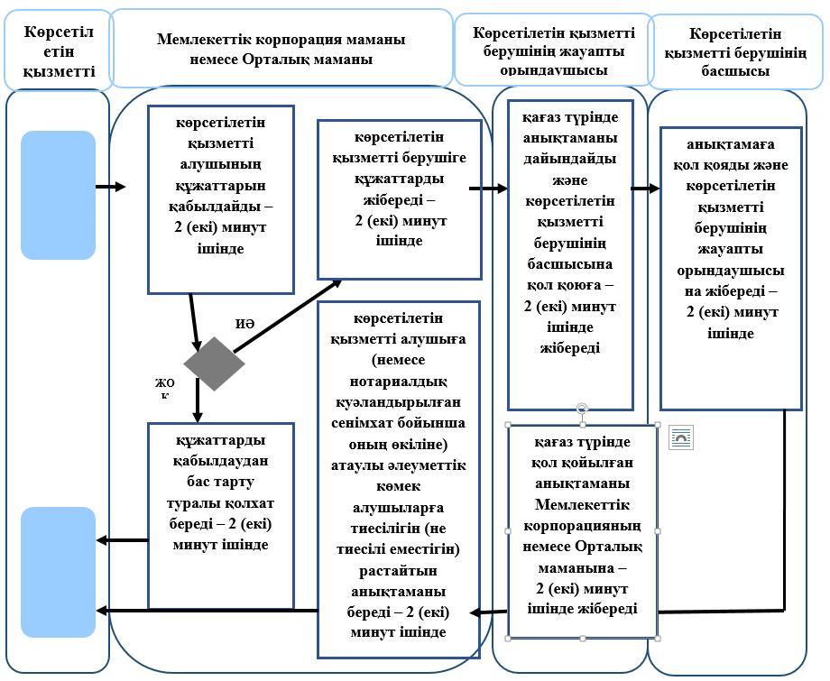

**Шартты белгілер:**

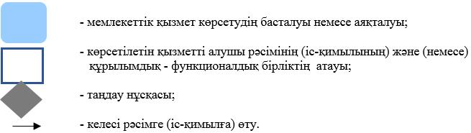

|  |  |
| --- | --- |
|  | Жамбыл облысы әкімдігінің 2018 жылғы 25 қаңтардағы № 17 қаулысына 2- қосымша |
|  | "Жүріп-тұруы қиын бірінші топтағы мүгедектерге жеке көмекшінің және есту кемістігі бар мүгедектерге ымдау тілі маманының қызметтерін ұсыну үшін мүгедектерге құжаттарды ресімдеу" мемлекеттік көрсетілетін қызмет регламентіне 2- қосымша |

**Мемлекеттік корпорация арқылы "Жүріп-тұруы қиын бірінші топтағы мүгедектерге жеке көмекшінің және есту кемістігі бар мүгедектерге ымдау тілі маманының қызметтерін ұсыну үшін мүгедектерге құжаттарды ресімдеу" мемлекеттік көрсетілетін қызметті көрсету бизнес-процестерінің анықтамалығы**

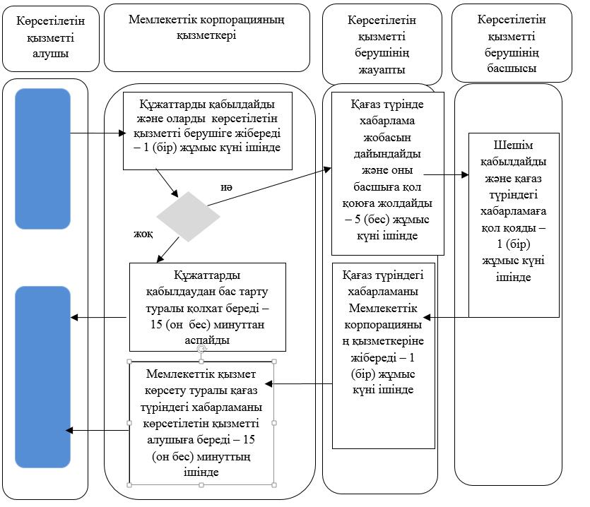

**Шартты белгілер:**

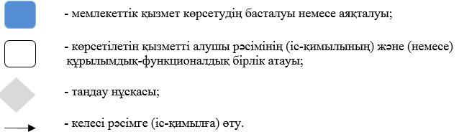

|  |  |
| --- | --- |
|  | Жамбыл облысы әкімдігінің 2018 жылғы 25 қаңтардағы № 17 қаулысына 3- қосымша |
|  | "Мүгедектерді санаторий- курорттық емдеумен  қамтамасыз ету" мемлекеттік көрсетілетін қызмет регламентіне 2- қосымша |

**Мемлекеттік корпорация арқылы "Мүгедектерді санаторий-курорттық емдеумен қамтамасыз ету" мемлекеттік көрсетілетін қызметті көрсету бизнес-процестерінің анықтамалығы**

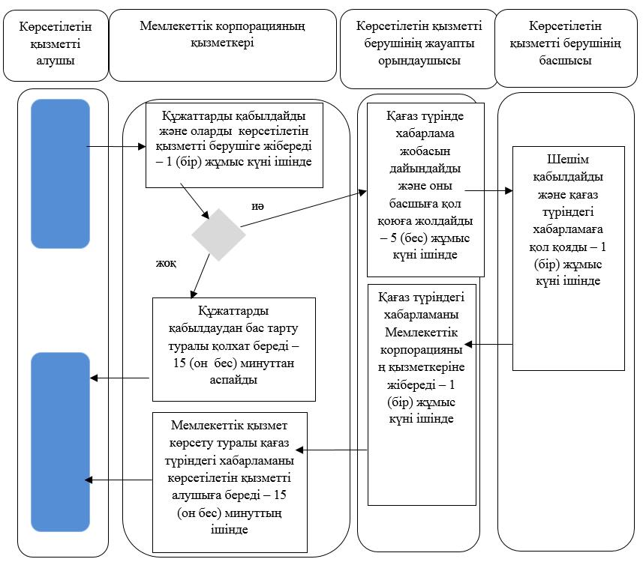

**Шартты белгілер:**

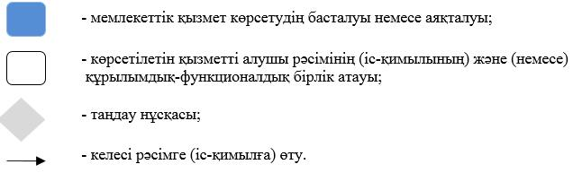

|  |  |
| --- | --- |
|  | Жамбыл облысы әкімдігінің 2018 жылғы 25 қаңтардағы № 17 қаулысына 4- қосымша |
|  | "Мүгедектерге кресло-арбалар беру" мемлекеттік көрсетілетін қызмет регламентіне  2- қосымша |

**Мемлекеттік корпорация арқылы "Мүгедектерге кресло-арбалар беру" мемлекеттік көрсетілетін қызметті көрсету бизнес-процестерінің анықтамалығы**

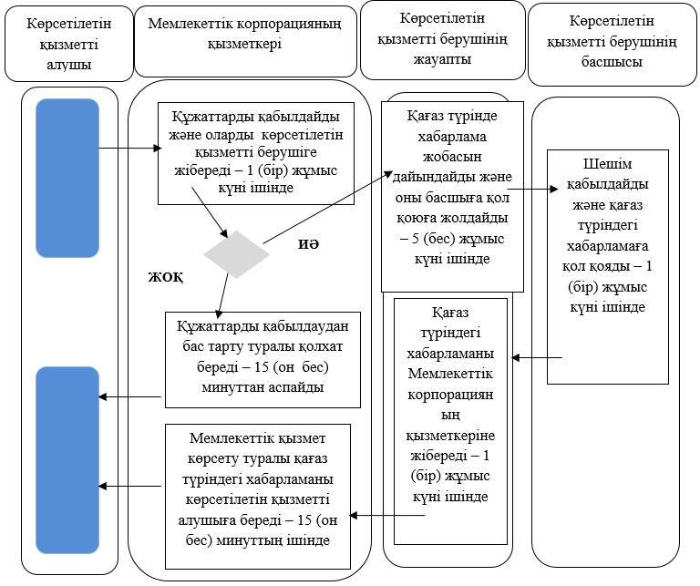

**Шартты белгілер:**

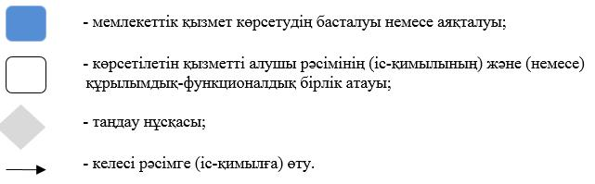

|  |  |
| --- | --- |
|  | Жамбыл облысы әкімдігінің 2018 жылғы 25 қаңтардағы № 17 қаулысына 5- қосымша |
|  | "Мүгедектерді сурдо- тифлотехникалық және міндетті гигиеналық құралдармен қамтамасыз ету" мемлекеттік көрсетілетін қызмет регламентіне 2- қосымша |

**Мемлекеттік корпорация арқылы "Мүгедектерді сурдо-тифлотехникалық және міндетті гигиеналық құралдармен қамтамасыз ету" мемлекеттік көрсетілетін қызметті көрсету бизнес-процестерінің анықтамалығы**

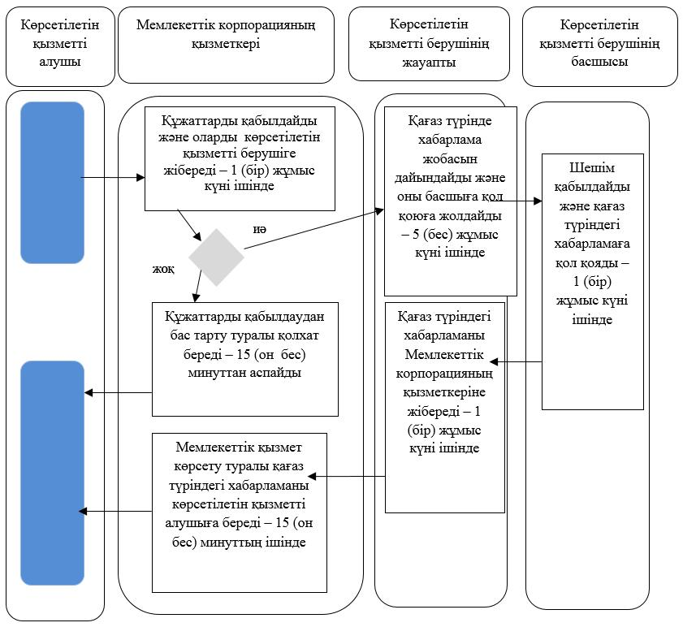

**Шартты белгілер:**

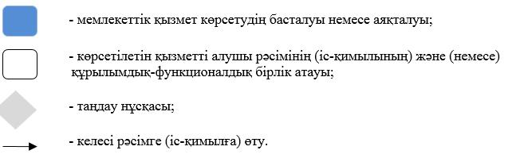

|  |  |
| --- | --- |
|  | Жамбыл облысы әкімдігінің 2018 жылғы 25 қаңтардағы № 17 қаулысына 6- қосымша |
|  | "Медициналық-әлеуметтік мекемелерде (ұйымдарда) арнаулы әлеуметтік қызмет көрсетуге құжаттар ресімдеу" мемлекеттік көрсетілетін қызмет регламентіне 2- қосымша |

**Мемлекеттік корпорация арқылы "Медициналық-әлеуметтік мекемелерде (ұйымдарда) арнаулы әлеуметтік қызмет көрсетуге құжаттар ресімдеу" мемлекеттік көрсетілетін қызметті көрсету бизнес-процестерінің анықтамалығы**

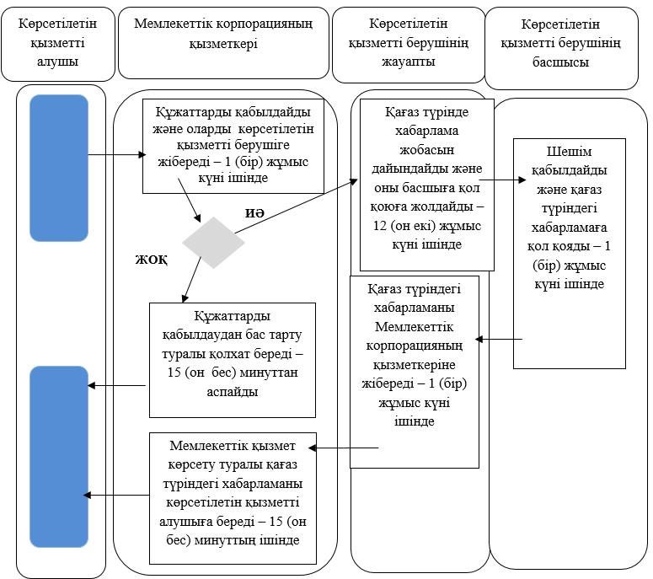

**Шартты белгілер:**

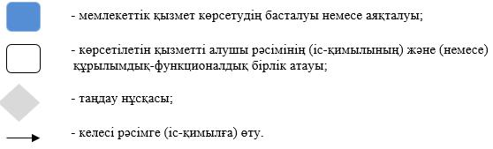

|  |  |
| --- | --- |
|  | Жамбыл облысы әкімдігінің 2018 жылғы 25 қаңтардағы № 17 қаулысына 7- қосымша |
|  | "Үйде күтім көрсету жағдайында арнаулы әлеуметтік |
|  | қызмет көрсетуге құжаттар ресімдеу" мемлекеттік көрсетілетін қызмет регламентіне 2- қосымша |

**Мемлекеттік корпорация арқылы "Үйде күтім көрсету жағдайында арнаулы әлеуметтік қызмет көрсетуге құжаттар ресімдеу" мемлекеттік көрсетілетін қызметті көрсету бизнес-процестерінің анықтамалығы**

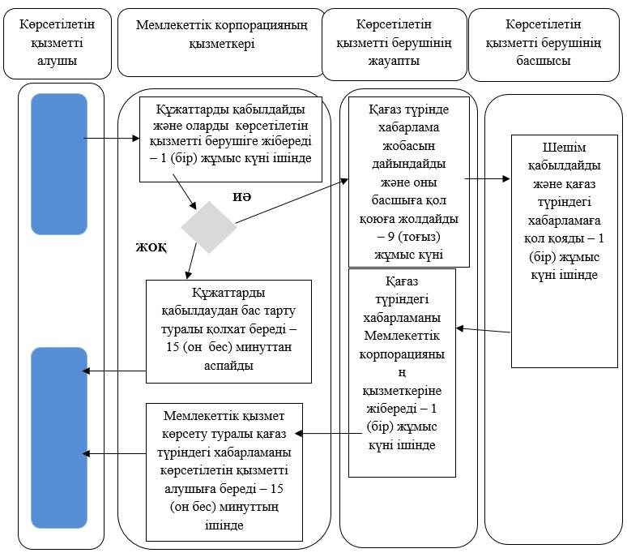

**Шартты белгілер:**

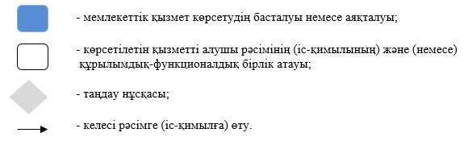

|  |  |
| --- | --- |
|  | Жамбыл облысы әкімдігінің 2018 жылғы 25 қаңтардағы  № 17 қаулысына 8 - қосымша |
|  | "Мүгедектерге протездік- ортопедиялық көмек ұсыну үшін  оларға құжаттарды ресімдеу" мемлекеттік көрсетілетін қызмет регламентіне 2 - қосымша |

**Мемлекеттік корпорация арқылы "Мүгедектерге протездік-ортопедиялық көмек ұсыну үшін оларға құжаттарды ресімдеу" мемлекеттік көрсетілетін қызметті көрсету бизнес-процестерінің анықтамалығы**

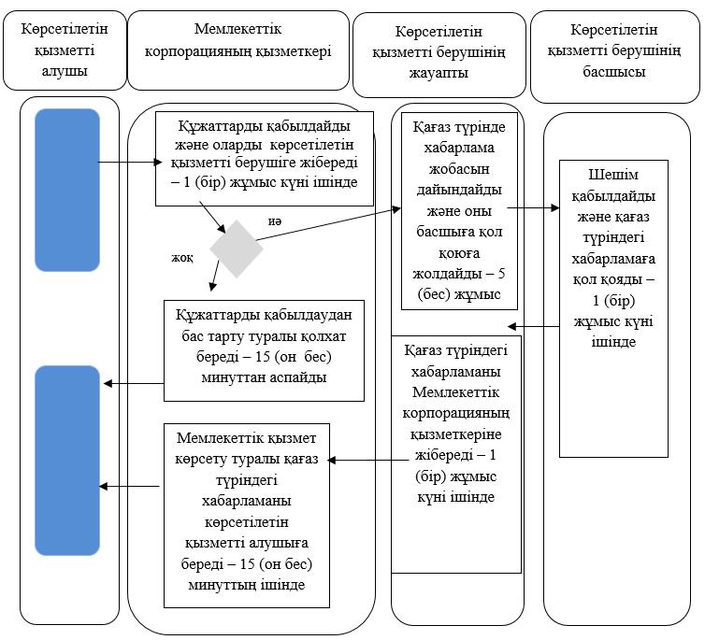

**Шартты белгілер:**

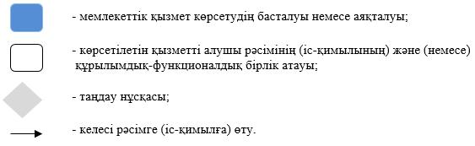

|  |  |
| --- | --- |
|  | Жамбыл облысы әкімдігінің 2018 жылғы 25 қаңтардағы  № 17 қаулысына 9- қосымша |
|  | "Мемлекеттік атаулы әлеуметтік көмек тағайындау" мемлекеттік көрсетілетін қызмет  регламентіне 4- қосымша |

**"Халықты жұмыспен қамту орталығы" арқылы "Мемлекеттік атаулы әлеуметтік көмек тағайындау" мемлекеттік көрсетілетін қызметті көрсету бизнес-процестерінің анықтамалығы**

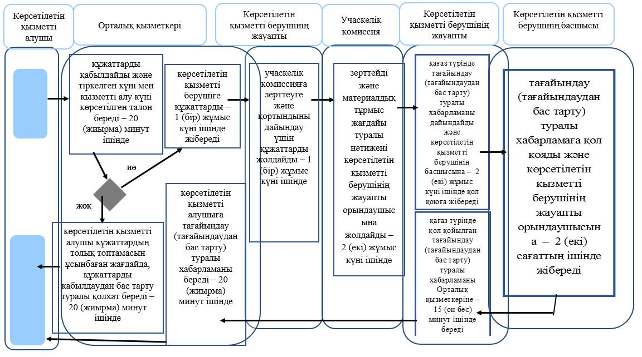

**Шартты белгілер:**

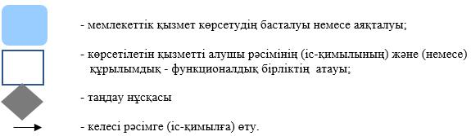

© 2012. Қазақстан Республикасы Әділет министрлігінің «Қазақстан Республикасының Заңнама және құқықтық ақпарат институты» ШЖҚ РМК